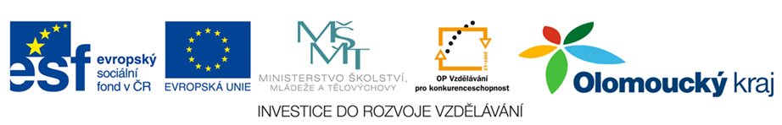
PROJEKT OP VK – PODPORA TECHNICKÉHO A PŘÍRODOVĚDNÉHO VZDĚLÁVÁNÍ V OLOMOUCKÉM KRAJI

NEWSLETTER 1

CZ.1.07/1.1.00/44.0009

Registrační číslo:

Střední odborná škola (SOŠ) Litovel se úspěšně zapojila do projektu Podpora technického a přírodovědného vzdělávání v Olomouckém kraji v rámci Operačního programu Vzdělávání pro konkurenceschopnost (OP VK). OP VK se zaměřuje na oblast rozvoje lidských zdrojů prostřednictvím vzdělávání ve všech jeho rozličných formách s důrazem na souhrnný systém celoživotního učení, utváření vhodného prostředí pro výzkumné, vývojové a inovační aktivity a podnícení spolupráce spolupodílejících se subjektů. Jedním z primárních cílů je rozvoj a zkvalitnění počátečního vzdělávání s důrazem na zlepšení klíčových kompetencí absolventů škol pro zvýšení jejich uplatnitelnosti na trhu práce a zvýšení motivace k dalšímu vzdělávání.

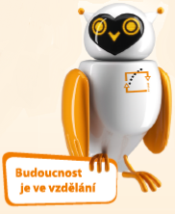
SOŠ Litovel je tedy partnerem projektu Podpora technického a přírodovědného vzdělávání v Olomouckém kraji. Díky realizaci projektu si 33 středních škol rozdělí 113 miliónů korun. Cílem projektu je investiční, neinvestiční a metodická podpora a rozvoj přírodovědného a technického vzdělávání na středních a základních školách Olomouckého kraje. Doba realizace projektu proběhne od 1. 9. 2013 do 30. 6. 2015. Primární cílovou skupinou jsou žáci středních odborných škol, středních odborných učilišť, odborných učilišť, gymnázií a taktéž žáci základních škol. Do projektu je zapojeno 100 základních škol z Olomouckého kraje, kdy každá SŠ spolupracuje se 4 základními školami. Sekundární cílovou skupinou jsou pedagogičtí pracovníci těchto škol. V rámci projektu dojde k podstatnému rozšíření možností volnočasových aktivit pro žáky středních a základních škol, dále se uskuteční programy vzájemného učení
a dojde ke sdílení odborných učeben středních škol pro povinnou výuku základních škol. Další bezpochyby neodmyslitelnou součástí ve výuce je souhrnná databáze elektronických výukových materiálů pro příslušné obory, do jejichž realizace jsou zapojeni tzv. tvůrci výukových pomůcek na každé z partnerských škol. Ti vypracují elektronickou učebnici, která bude sloužit nejen žákům SŠ ale i pro žáky ZŠ, které jsou rovněž zapojeny do projektu. V každé partnerské střední škole dojde k modernizaci dílny, učebny, či laboratoře na základě jejího oborového zaměření.
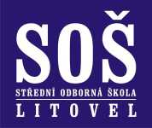

V rámci projektu budou na SOŠ Litovel naplněny čtyři klíčové aktivity. Dojde k výstavbě modelu inteligentního domu a modulárního systému pro výuku regulační techniky. Jedním z důvodů pořízení vybavení je praktická ukázka funkčnosti domu, jeho chování a celkového využití propojené techniky tak, aby dokázala navzájem spolupracovat. Žáci si tak mohou lépe představit funkčnost takovéhoto systému a učit se s ním pracovat. Jak bylo uvedeno výše, škola se zapojí do přípravy výukových materiálů, ze kterých bude sestavena elektronická učebnice. Dalšími klíčovými aktivitami je sdílení učeben SŠ pro povinnou výuku žáků ZŠ
a program vzájemného učení (workshop). V rámci těchto aktivit budou vybrané hodiny a cvičení probíhat na nově vzniklém inteligentním domě v prostorách SOŠ Litovel, kde si žáci vyzkouší funkčnost veškerého technického zařízení domu. Díky workshopu jim bude téma prezentováno zábavnou formou, kdy půjde primárně o aktivizaci zájmu žáků základních škol o studium na SOŠ.
Škola chce žákům ukázat nejenom zajímavou formu výuky, ale celkově prezentovat významnost svých učebních oborů, kdy každý z nich má budoucnost a své uplatnění na trhu, proto nenabízí pouze tříletý obor elektrikář, cukrář, kuchař – číšník, montér suchých staveb a výrobce potravin – pivovarník, sladovník, ale i čtyřletý obor mechanik elektrotechnik. Absolventi tříletých oborů mají možnost pokračovat dvouletým nástavbovým studiem zakončeným maturitou. Škola je zapojena do několika evropských projektů, které umožňují další profesní růst žáků, ale i zájemců z řad široké veřejnosti, proto se těší ze spolupráce v tomto projektu, ve kterém spatřuje velký potenciál a smysluplnost. Věří, že spolupráce se zapojenými základními školami bude probíhat nejenom po dobu trvání projektu Podpora technického a přírodovědného vzdělávání v Olomouckém kraji, ale i po jeho úspěšném ukončení.

